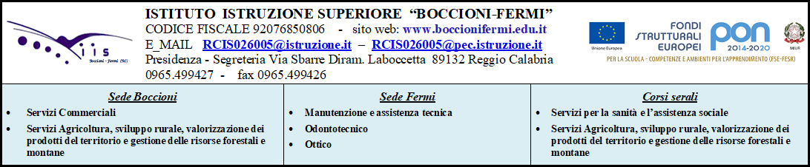

MODULO DI ORIENTAMENTO CLASSI QUINTE
TITOLO: SCELGO IL MIO FUTURO
Obiettivi orientativi |  | Attività | Chi le gestisce | Ore
Abilità/Competenze | Conoscenze
Essere in grado di effettuare un processo decisionale | Conoscere i possibili percorsi post-diploma e universitari | Colloqui di orientamento.  Partecipazione a salone di orientamento.  Giornate di presentazione dei corsi di laurea universitari.  Percorsi di orientamento con ITS. | Orientatori di primo livello.  Insegnanti con competenze di didattica orientativa | 10
 | Conoscere la struttura economica del territorio | Laboratorio sulla struttura economica del proprio territorio | Insegnanti curriculari  Operatori camera di commercio  Associazioni di categoria | 5
 | Conoscere le principali forme contrattuali | Laboratorio sulle principali forme contrattuali | Insegnanti curriculari  Operatori camera di commercio  Associazioni di categoria | 4
 | Conoscere i lavori e le professioni | Laboratori sui mestieri e le professioni con attenzione alla parità di genere | Insegnanti curriculari  Esperti esterni | 6
 | Conoscere le aziende del settore | Visite aziendali  PCTO | Insegnanti curriculari e Tutor | 5

